ОРГАНИЗАЦИЯ ТЕСТИРОВАНИЯ
при выполнении нормативов Государственного физкультурно-оздоровительного комплекса Республики Беларусь

1. В целях безопасного проведения районных (городских) спортивно-массовых мероприятий по сдаче нормативов ГФОК необходимо соблюдать ПРАВИЛА БЕЗОПАСНОСТИ ПРОВЕДЕНИЯ ЗАНЯТИЙ ФИЗИЧЕСКОЙ КУЛЬТУРОЙ И СПОРТОМ, утвержденные Постановлением Министерства спорта и туризма Республики Беларусь от 31.08.2018 № 60, а именно:
- Обеспечить присутствие медицинского работника (п 7, п.п. 7.4), принимать меры по организации оказания медицинской помощи физическим лицам, занимающимся физической культурой и спортом (п. 3).
- Обеспечить контроль допуска к участию в мероприятии физических лиц, представивших до его начала медицинскую справку о состоянии здоровья, оформленную в соответствии с постановлением Министерства здравоохранения Республики Беларусь от 9 июля 2010 г. N 92 "Об установлении форм "Медицинская справка о состоянии здоровья", "Выписка из медицинских документов" и утверждении Инструкции о порядке их заполнения" (Национальный реестр правовых актов Республики Беларусь, 2010 г., N 209, 8/22699).
2. Для получения достоверной информации при измерении результатов в тестах, не причиняя вреда испытуемым, необходимо соблюдать следующие методические правила:
– к выполнению тестов допускаются люди, не имеющие на момент тестирования противопоказаний (повышенной температуры, ЧСС, АД, признаков простудных заболеваний, плохого самочувствия и пр);
– одежда испытуемых должна быть спортивной и соответствующей погодным условиям;
– сдаче тестов должна предшествовать разминка, направленная на подготовку организма занимающихся к тестированию всех видов двигательных способностей, с участием всех мышечных групп; после тестирования желательно выполнение восстановительной нагрузки: бег и ходьба в медленном темпе, упражнения на дыхание, растягивание, расслабление и пр.;
– схема выполнения теста не должна изменяться от тестирования к тестированию;
– перед выполнением упражнения следует объяснить или показать его технику и предоставить пробную попытку;
– персонал, проводящий измерения должен знать методику тестирования и неукоснительно следовать ей, иметь навыки выполнения тестовых упражнений, оказания первой медицинской помощи;
– интервалы между повторениями одного и того же теста должны ликвидировать утомление, возникшие после первой попытки;
– испытуемый должен стремиться показать в тесте максимально возможный результат,
НО!! испытуемый должен быть проинструктирован о необходимости прекращения испытания при возникновении болезненных ощущений, плохого самочувствия и пр.;
– очередность тестов может быть произвольной, организованной круговым методом, кроме теста на выносливость (преодоление длинной дистанции: 800-3000 м, шестиминутный бег) – он всегда выполняется последним (после сдачи всех испытаний);
– при выполнении теста на выносливость испытуемый должен быть проинструктирован, что при невозможности продолжения теста бегом, он может перейти на шаг.

МЕТОДИКА ВЫПОЛНЕНИЯ ТЕСТОВЫХ ЗАДАНИЙ

Прыжок в длину с места.
Цель теста: определение уровня развития скоростно-силовых способностей.
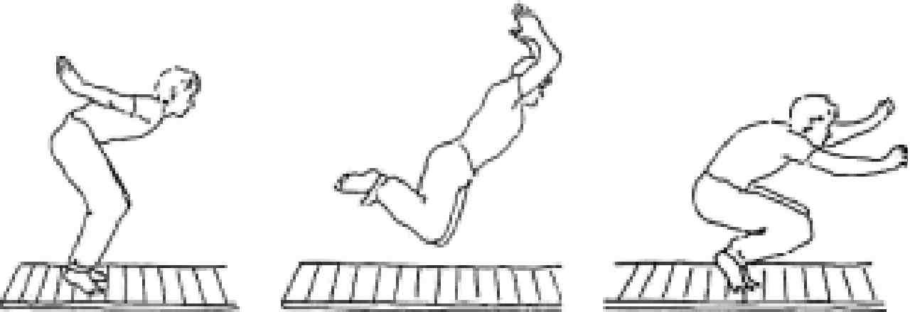
Выполняется в спортивном зале. На полу рисуется разметка: стартовая линия, на расстоянии 80 сантиметров от нее, через каждый сантиметр, рисуются тонкие линии для измерения дальности прыжка до 260 сантиметров. Сбоку цифрами обозначается расстояние от 80 сантиметров до 260 сантиметров.
Выполнение. Исходное положение. Стойка – ноги на ширине плеч, слегка согнуты, руки внизу, свободно. Носки у стартовой линии. Приседая, отвести руки назад. Разгибая ноги, взмах руками вперед-вверх, толчок ногами, полет и, выбрасывая ноги веред, приземление на обе ноги. Перед выполнением дается установка на индивидуальный максимум.
Результат. Дается три попытки. Результат определяется по лучшей, правильно выполненной без заступа за линию старта. Дальность прыжка определяется расстоянием от стартовой линии до отметки приземления, расположенной ближе к стартовой линии.
Требования безопасности. Упражнение выполняют на полу в обуви, обеспечивающей плотное сцепление с полом при отталкивании. При потере равновесия и падении назад после приземления не подставлять руки за спину. Для смягчения падения назад тестируемых необходимо научить мягкому перекату назад из упора присев.

Наклон вперед из положения сидя.
Цель теста: определение уровня развития гибкости и подвижности в позвоночнике и тазобедренных суставах.
Выполняется в зале, без обуви.
Выполнение. Исходное положение: тестируемый садится на пол, на отрезке ”ОС“ со стороны знака ”–“ (минус), пятки на ширине таза, упираются в упоры для ног на отметке «0», стопы вертикально. Два партнера прижимают его колени к полу, не дают согнуть ноги. Тестируемый кладет руки на пол, выполняет два предварительных наклона, скользя руками по линии ”СД“. На третьем наклоне максимально сгибается в тазобедренном суставе и в этом положении задерживается на три секунды. Во время измерения требовать максимального наклона и добиваться, чтобы стопы удерживались вертикально, ноги в коленях не сгибались, указательные и большие пальцы рук были ровно сомкнуты.
Результат. Результат измеряют по отметке, достигнутой кончиками средних пальцев ровно сомкнутых рук со знаком минус (”–“) на отрезке ОС и со знаком плюс (”+“) на отрезке ОД. Дается одна попытка, фиксируется результат в сантиметрах.
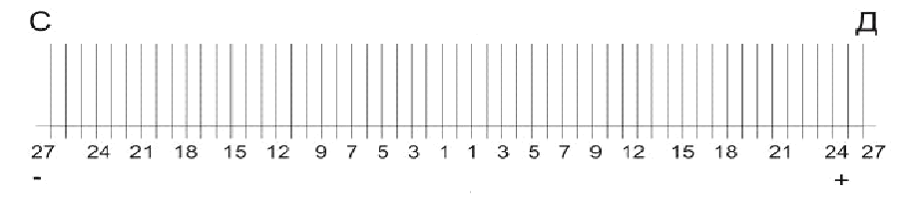
0
О

Требования безопасности: перед измерением растянуть заднюю поверхность бедра, выполнив для этого несколько глубоких наклонов стоя, а затем сидя.

Челночный бег 4х9 метров.
Цель теста: определение уровня развития скоростных и координационных способностей.
Выполняется в зале одновременно двумя тестируемыми.
Выполнение. По команде ”Приготовиться!“ каждый тестируемый заходит в полукруг со стороны ”Старт-финиш“. В другой полукруг на расстоянии 9 метров, вплотную к линии, кладут два бруска 50х50х100 миллиметров на расстоянии 100 миллиметров друг от друга. По команде ”На старт!“ испытуемые ставят одну ногу вперед, вплотную к линии старта, не наступая на нее, вторую – назад в пределах полукруга, не выходя за него. По команде ”Внимание!“ принимают положение высокого старта.
Старт
Финиш
R 50

По команде ”Марш!“ тестируемый бежит к противоположному полукругу. Подбежав к нему, берет один брусок (не затронув второй), поворачивается и бежит обратно. Подбежав к полукругу ”Старт-финиш“, кладет в него брусок (бросать нельзя!), поворачивается и бежит за оставшимся бруском. Подбежав к полукругу, берет второй брусок, поворачивается и бежит к линии ”Старт-финиш“ и, не снижая скорости, пересекает ее.
Результат. Время каждого тестируемого засекается отдельным секундомером. По команде ”Марш!“ секундомеры включаются одновременно. При пересечении линии финиша со вторым бруском секундомеры выключают одновременно с пересечением тестируемым воображаемой вертикальной плоскости финиша. Время фиксируется с точностью до 0,1 сек. Перед бегом тестируемого надо настроить на достижение максимально возможного результата.
Требования безопасности. Бежать надо в обуви, обеспечивающей хорошее сцепление с полом. После того, как тестируемый побежал за вторым бруском, первый брусок, во избежание травмы, следует немедленно убрать из полукруга ”Старт-финиш“.

Поднимание туловища из положения лежа на спине.
Цель теста: определение уровня развития силовых способностей мышц туловища.
Выполняется в зале.
Выполнение. Исходное положение: лежа на спине, ноги согнуты в коленях под прямым углом, руки скрестно перед грудью, кистями обхватить середину анатомического плеча. Партнер удерживает ноги за голеностопный сустав. Поднять туловище, локтями коснуться колен. После этого опуститься в исходное положение до касания лопатками пола. Упражнение выполнять в течение 1 минуты или в течение 30 секунд.
Результат. Дается одна попытка. Засчитывается количество полных циклов, выполненных за 1 минуту и за 30 секунд (соответственно), включающих поднимание туловища с касанием локтями колен и опускание до касания пола лопатками.
Перед измерением давать установку на выполнение максимально возможного количества повторений за 1 минуту и за 30 секунд (соответственно). Во время выполнения не допускать отодвигания таза от пяток, добиваться опускания на лопатки, касания локтями колен.
Требования безопасности: упражнение выполнять на жесткой, не скользящей подстилке (ворсолан, тонкий поролоновый коврик, татами, войлок и им подобные). На гимнастических поролоновых матах принимать норматив не следует.

Бег на дистанции 30 метров
Цель теста: определение уровня развития скоростных и скоростно-силовых способностей
Выполняется на дорожке длиной не менее 40 метров с высокого старта в соответствии с правилами соревнований по легкой атлетике одновременно несколькими испытуемыми. Время каждого фиксируется отдельным секундомером. Результат фиксируется с точностью до 0,1 с. Бег выполняется в спортивной обуви без шипов.

Бег на 800, 1000, 1500, 3000 метров.
Цель теста: определение уровня развития общей выносливости.
Выполняется на стадионе с высокого старта в соответствии с правилами соревнований по легкой атлетике В забеге одновременно могут участвовать до 10 человек. Время каждого фиксируется отдельным секундомером. Результат фиксируется с точностью до 1 с. Бег выполняется в спортивной обуви без шипов.
На дистанции при необходимости возможен переход на ходьбу (спортивную, обычную).
При неудовлетворительном самочувствии испытание прекращается.

Шестиминутный бег.
Цель теста: определение уровня развития общей выносливости.
Выполняется на дорожке стадиона, которую предварительно размечают через каждые 20 метров, ставят таблички с указанием метража или рисуют разметку краской или мелом (20, 40, 60, 80 и т.д.).
По команде "На старт!" тестируемые занимают исходное положение на линии старта. По команде "Марш!" группа испытуемых (их число определяется возможностями обеспечения тестирования: подсчет преодоленных кругов, фиксация места окончания теста) начинает бег.
Выполнение. Бег продолжается 6 минут. Каждый тестируемый стремится преодолеть за это время как можно большее расстояние.
Результат. За 10–15 секунд до окончания бега тестирующий подает обусловленный сигнал. Например, ”Внимание! До конца бега осталось 15 секунд“. По сигналу ”Время!“ (или ”Финиш“) контролеры запоминают цифру, возле которой оказался бегущий во время сигнала, сообщают ее и количество кругов тестирующему. Тестирующий пересчитывает пройденные круги в метры. Допустимая точность измерения 10 м.
На дистанции при необходимости возможен переход на ходьбу (спортивную, обычную).
При неудовлетворительном самочувствии испытание прекращается, подсчитывается преодоленное расстояние.

Сгибание и разгибание рук в упоре лежа.
Цель теста: определение уровня развития силовых способностей мышц рук и плечевого пояса.
Выполняется в зале. Мальчики (в возрасте 7-10 лет), девочки, девушки и женщины выполняют тест в упоре лёжа на гимнастической скамейке, Мальчики старше 11 лет, юноши и мужчины выполняют тест в упоре лежа на полу.
Выполнение. Исходное положение – упор лежа, голова-туловище-ноги составляют прямую линию. Сгибание рук выполняется до прямого угла, не нарушая прямой линии тела, а разгибание производится до полного выпрямления рук, при сохранении прямой линии голова-туловище-ноги, упор на прямых руках. Выполнить максимальное количество повторений («до отказа»).
При выполнении упражнения не допускается касание бедрами и плечами пола, “волнообразный” подъем и опускание туловища, подъем ”таза кверху“.
Результат. Засчитывается количество правильных повторений упражнения ”до отказа“.

Подтягивание на высокой перекладине.
Цель теста: определение уровня развития силовых способностей мышц рук и плечевого пояса.
Выполняется на высокой перекладине в зале.
Оборудование. Перекладина высокая. Стул для помощи испытуемому. Маты под перекладиной на всю ее длину. Ящик с алебастром или магнезией. Наждачная бумага или ветошка для протирания перекладины.
Выполнение. Исходное положение: вис хватом сверху. Испытуемый подтягивается до перехода перекладины подбородком, без пауз отдыха, раскачивания и сгибания ног в коленях. Тело прямое, ноги сомкнуты. При нарушении этих требований испытание прекращается.
Результат. Зачитывают количество полных подтягиваний, выполненных в соответствии с изложенными требованиями.
Во время измерений стимулировать максимально возможное количество подтягиваний. Добиваться, чтобы ноги были вместе и прямые, тело не сгибалось и не раскачивалось.
Требования безопасности: проверить надежность крепления перекладины, обеспечить страховку при подтягивании и приземлении.
